4 курских предприятия получили 38 млн рублей субсидий на модернизацию производства
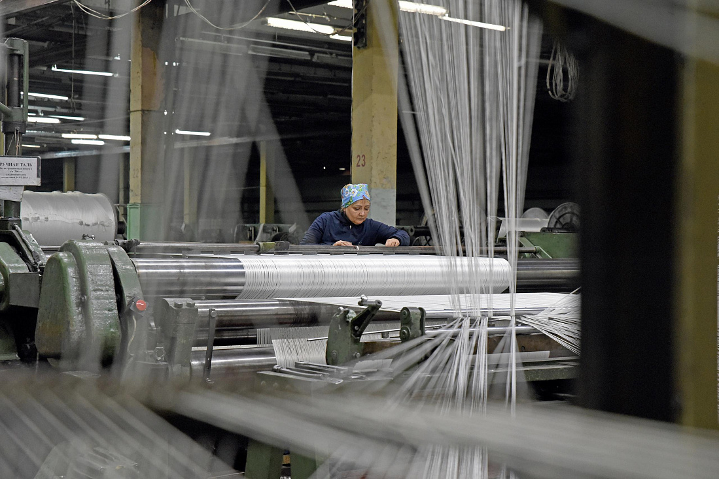
4 курских предприятия получили субсидии на модернизацию производства. По результатам конкурсного отбора возместить часть затрат на приобретение нового оборудования смогут «Фармстандарт-Лексредства», «Композит», Курская фабрика технических тканей, «Авиаавтоматика» им. В.В. Тарасова».
«Общая сумма поддержки – 38 млн рублей, из которых около 13 млн – средства федерального бюджета. Предприятия взяли на себя обязательства за 3 года увеличить инвестиции на 190 млн рублей, учётную стоимость основных фондов - на 250 млн рублей, а также увеличить объём отгруженной продукции на 870 млн», - поделился врио заместителя губернатора Курской области Сергей Стародубцев.
Такая федеральная поддержка возможна благодаря участию региона в конкурсах Минпромторга России.
«С 2021 года Курская область получает единую региональную субсидию на поддержку обрабатывающих производств. За это время мы привлекли 195 млн рублей из федерального бюджета. Ещё 200 млн на условиях софинансирования выделены из регионального бюджета», - рассказал врио министра промышленности, торговли и предпринимательства Курской области Михаил Аксёнов.

